A partir de los 8 años, podemos optar por introducir a los niños en los clásicos. La editorial La Galera ofrece una colección con este propósito, con títulos como Los tres mosqueteros, Alicia en el País de las Maravillas, Robinson Crusoe… adaptados para niños, con ilustraciones y textos sencillos. Son libros bastante cortitos que pueden servirnos. La colección se titula Pequeños universales.

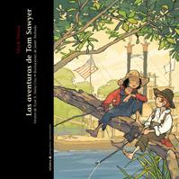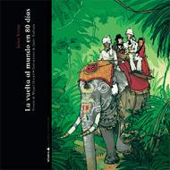
Esta misma editorial publica una colección titulada Ágata Mistery que puede resultar interesante, con misterio y aventuras.
Y Beascoa estrenó hace poco la colección Makia Vela, que está teniendo bastante buena acogida. Puede ser otra opción, junto a las que os dejara en la entrada que os mencioné antes, donde mencioné colecciones como la de Kika Superbruja o La cocina de los monstruos.
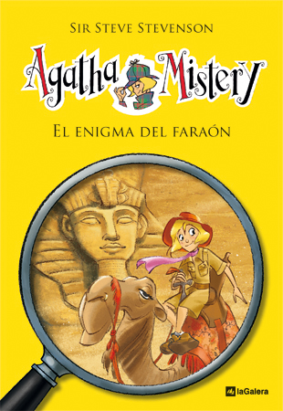

Si preferimos las lecturas escolares, pasaríamos a la colección naranja de Bruño, donde puedo destacaros, por ejemplo, el título Ése no es mi zoo.
La morada de Alfaguara ofrece opciones muy interesantes, como varios títulos de Road Dahl, un autor que les suele gustar mucho. Por ejemplo, Agu Trot puede estar bien; y en esta colección hay otros títulos también bastante aparentes para esta edad: El corsario Macario en la isla de los dinosaurios, la selva de los números…
La colección azul de Edelvives también es para niños a partir de 8 años, y en ella encontraremos títulos como Mi hermana es un poco bruja.
La naranja de Anaya también es una opción, e incluye algunos títulos interesantes como Versos vegetales y El lápiz que encontró su nombre.
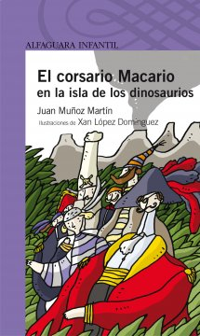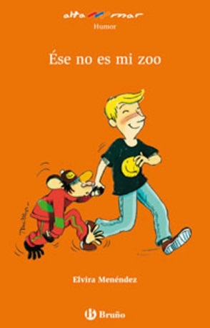

Ya para 9 años pasaremos a la colección naranja de SM (como veis, los colores son un lío, porque cada editorial pone uno para cada edad). Hay muchos títulos a elegir, así como colecciones basadas en algún personaje. Yo os recomendaría la de El pirata Garrapata o una colección menos conocida pero bastante interesante: Jack Stalwart, que narra las aventuras de un niño, con una mezcla de misterio y espías. Puede ser atractivo para los niños, mientras que para ellas podemos elegir la colección Mi querido estupidiario.
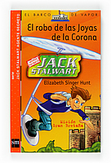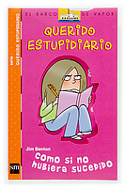

Otras opciones, ya en literatura infantil, serían colecciones como la de Distrito pavor, de Edelvives, que no tiene mala pinta, a mí me llama bastante la atención (os dejo el primer capítulo para que lo leáis, a ver qué tal), la de El pequeño dragón Coco, de La Galera (aunque a mí siempre me ha parecido algo más infantil, a pesar de que está recomendado para 9 ó 10 años). Y una opción magnífica es la colección Tú decides la aventura, de la editorial Hidra, con varios títulos de diferente temática y que son como los que había antes, seguro que os suenan, de Elige tu propia aventura, donde al final de la página elegías entre varias opciones para seguir leyendo, y según tu elección pasaban unas cosas u otras. Tienen incluso algunos libros basados en Águila roja.
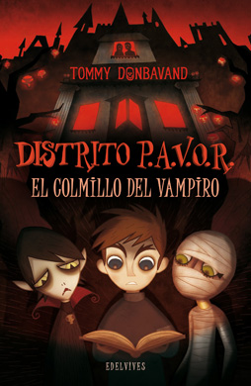

La colección Escuela de danza de La Galera, para niñas, también es una opción, especialmente para las que sean más “la princesita de la casa”, y para niños está también la nueva colección Los misterios del callejón Voltaire, no recuerdo ahora de qué editorial, pero que es del mismo autor que Ulisses Moore, Baccalario.
La colección Arcanus, de la editorial Destino, puede ser una gran opción si al niño le gustan las aventuras con magia y fantasía.

